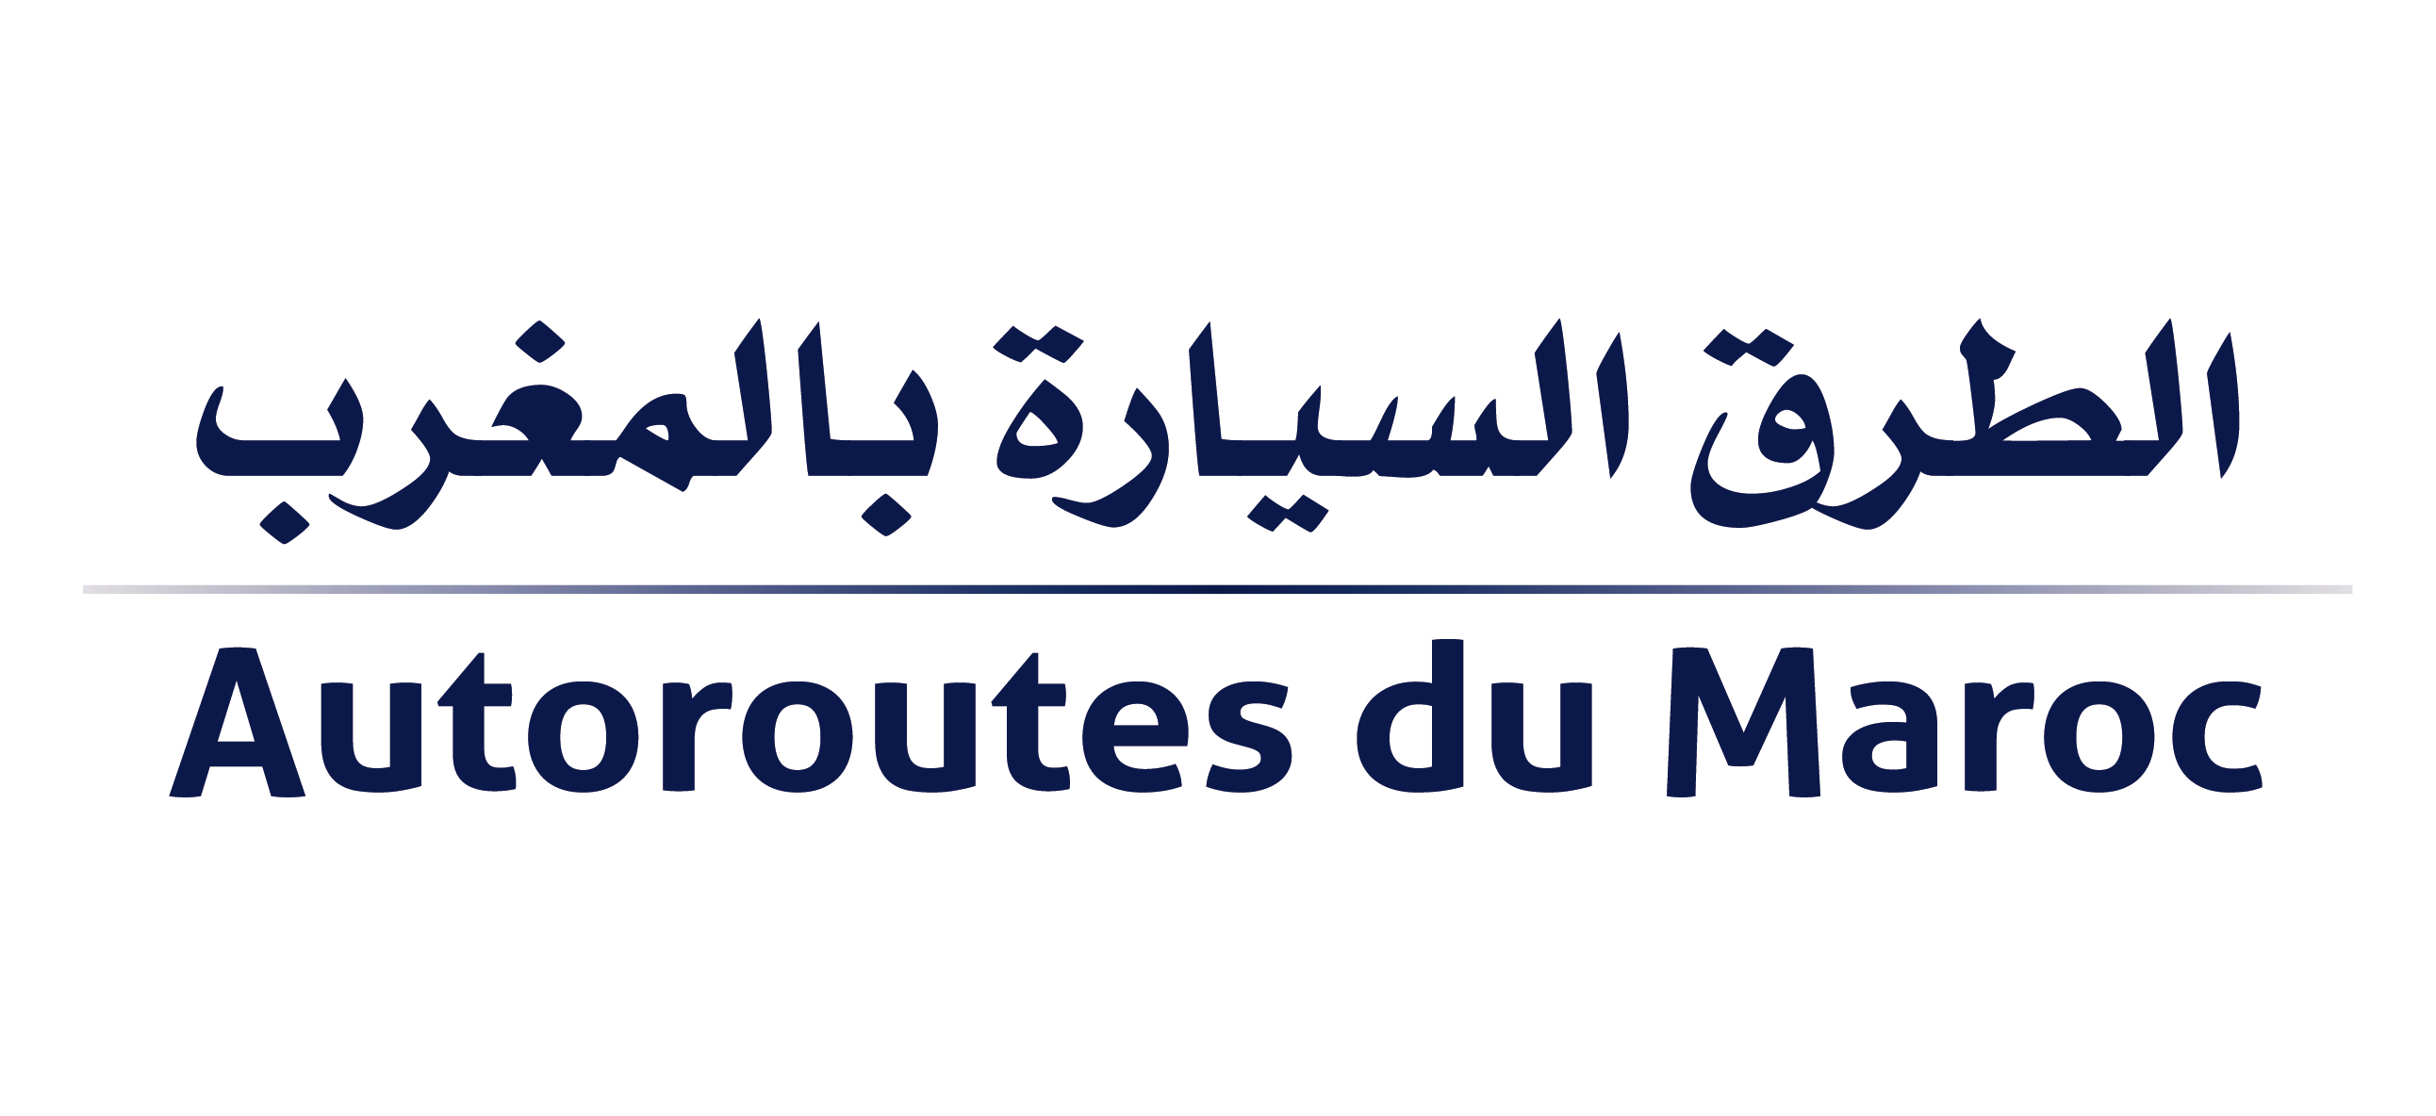
Brève

Le Cap de 1 Million d’utilisateurs du Pass Jawaz franchi !
La Société Nationale des Autoroutes du Maroc (ADM) remercie les usagers qui ont choisi le changement et ont participé à la réalisation de cette grande avancée technologique en matière de péage

Rabat, le 05 octobre 2020 : La Société Nationale des Autoroutes du Maroc (ADM) est fière d’annoncer que le nombre d’utilisateurs du Pass Jawaz a dépassé le cap de 1 Million, un Million d’usagers qui ont vu dans le changement une opportunité pour gagner en sécurité, en confort sur l’autoroute et sans surcoût.
Cette grande avancée est le fruit de la confiance témoignée par les citoyens qui ont décidé d’opter pour le mode paiement automatique sans contact, sécurisé, simple, et accessible à tous et surtout sans surcoût par rapport au mode de paiement en espèce.
C’est aussi le résultat d’une grande mobilisation interne autour du chantier stratégique d’industrialisation et de modernisation de l’activité d’exploitation mené par ADM depuis 2017.
ADM tient à remercier ses clients-usagers de leur confiance et leur promet de continuer sur sa lancée pour hausser la qualité du service au niveau des grands standards internationaux.

Contact presse : elouafi.sabah@adm.co.ma

